## **RESSAD Nour**

*38 ans, Marié*

## **Ingénieur Développeur .Net / Angular 4**

Avec une bonne expérience du monde du logiciel, j’ai aquis des aptitudes qui me premettent de créer et de gerer des solutions logiciels riches et adaptative, répondant tjr au plus proches des besoins des utilsateurs et du marché, je puis mettre mes acquis pour vous construire des application en backend (C#/.Net, AspCore, ASP MVC, Entity Framework, Sql Server, WebApi, WPF, Universal) et front-end (ANgular 2+,Progressive Web Application JavaScript) ansi que la maitrise du process de validation (Test unitaire, UI, non regression, robustesse) tout ca, dans un environement Agile rapide et adaptatif)

**FORMATION**

2016 Mai [ASP.NET](http://asp.net/) MVC 5, développement d'applications Web (ORSYS)

2004-2006Master informatique mention IMS Université de Montpellier

1998-2004 Ingénieur en informatique (Université UMMTO ALGERIE)

1998 Baccalauréat SVT Algérie

**LANGUES**

**Anglais** courant

**COMPETENCES TECHNIQUES**

**Systèmes d’exploitation** Windows, Unix, Linux, VMware

**Langages de programmation** C# .Net, Visual Basic .Net, Transact SQL, C/C++, VB, PHP, Perl, XML, UML, scripts Shell, Json.

Type Script, HTML, Java Script, CSS, SaSS

**Outils de développement** Visual studio, SQL Server, SSIS, Visual Studio Code, FireBase, Angury, Postman, Sandcastle.

**Architecture de développement** WPF, WCF, MVVM, ASP MVC 5, Windows Universal, ILOG, Web Services Soap/Rest, Angular (2+), PWA, Bootstrap 4, Google Materials, JWT.

Click Software Smart Dispatch Tools.

**Windows Framework** V4.0, V4.5, V4.6

**Outil de gestion de configuration** Clearcase, SVN, Github

**Méthode de développement** Cycle en V, Agile

**EXPERIENCES ET PRINCIPALES REALISATIONS**

Juillet 2013 – Septembre 2017: GEHC (General Electric Healthcare-Buc) (4 ans)

***Au sein d’Europe One Services Delivery team***

***Ingénieur développeur Full Stack:***

* ***Développement d’une solution d’aide à l’assignation*** ***pour les interventions technique des 1400 techniciens de maintenance en Europe, cette solution est en interface avec une application externe à GE sous le Cloud d’Amazon (Smart Dispatch Tool –ClickSoftware-) et le frame MUST (CRM entreprise utilisé en Europ).***
* ***Assistance d’une équipe en Inde pour le portage et l’adaptation de la solution pour une mise en place pour l’Asie et l’Asie du sud-est.***
* ***Mise en place d’une plateforme de monitoring de l’écho-system SDT basé sur Angular, Bootstrap, ASP MVC 5 et PWA.***

Développement d’une application Windows installé sur le poste de chaque dispatcher (SDT Booking):

* Mise en place d’une méthode d’extraction de données depuis MUST (Screen Scraping).
* Mise en place des web services pour les requêtes vers Smart Dispatch.
* Déploiement de l’application à travers deux méthodes (à travers une méthode explicite et à travers des updates automatiques) avec l’utilisation des Sockets Windows.
* Gestion des différentes versions (DEV, STG et PRD).
* Mise en place d’un processus de reporting et de traces des communications.
* Mise en œuvre et exploitation de l’outil à travers la mise en place de la batterie de tests pour la validation et le non régression.
* Participation à la qualification de l’application (GxP Qualification).
* Assistance des testeurs et des utilisateurs a l’utilisation de l’application pour les différents Services Centers (UK, FR, IT, ES, PL, PT).
* Travail en interface avec les équipes de ClickSoftware pour l’intégration de l’application avec Smart Dispatch Tool à travers le Cloud d’Amazon.
* Adaptation l’interface utilisateur pour une compatibilité avec Windows 10

Développement d’une application Windows services sur un serveur virtuel pour la réécriture des assignations dans MUST (SDT Assign) :

* Mise en place d’une méthode d’extraction de données depuis MUST pour les Windows Services.
* Mise en place d’une méthode de monitoring de l’application pour la reprise automatique.
* Mise en œuvre et exploitation de l’outil à travers la mise en place de la batterie de tests pour la validation et le non régression.
* Participation à la qualification de l’application (GxP Qualification).
* Mise une place d’outils de synchronisation entre l’univers MUST (GEHC) et ClickSofware.
* Mise en place d’un processus d’extraction de données depuis ClickSofware pour une réutilisation par des applications interne GE.

Développement d’une plateforme de Monitoring/Reporting du system SDT :

* Mise en place de la partie Back-end : Application server MVC qui surveille le status des différents outils SDT et extrait des statistiques et met à disposition les différentes données en tant que flux Json via RestFull web APIs.
* Mise en place de la partie Client (Front-End) : basée sur Angular 4/Bootstrap 4 avec affichage des status des différents composants, des statistiques et des analyses.

**Environnement Technique :**

* Développement sous C# .Net (Framework 4.5, 4.6).
* Utilisation de l’approche WPF (Windows Presentation Foundation) avec le Binding
* XML pour la sauvegarde des paramètres.
* Interfaçages Web Service avec le server cloud SO de la société Click Software.
* Utilization du design MVVM (Model, View, View-Model).
* InnoSetup pour le déploiement des applications.
* Utilisation de GitHub pour la gestion de versions.
* Utilisation d’Angular 4/ Bootstrap 4 pour le site web SDT Monitoring Tool, JWT pour l’authentification, MVC.Net 5 pour la partie server, l’application intègre aussi la technologie PWA (Progressive Web Application).

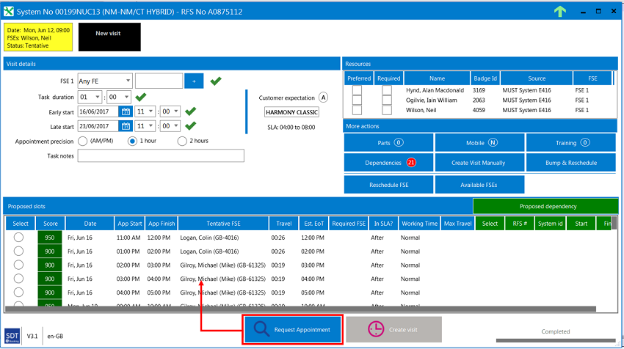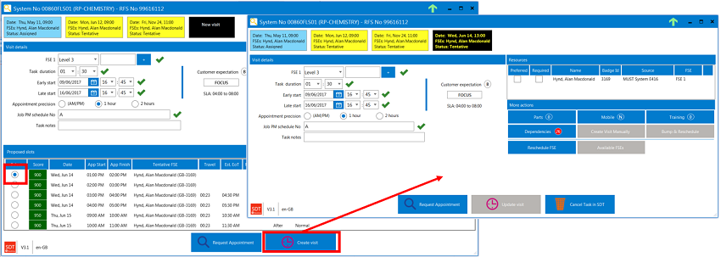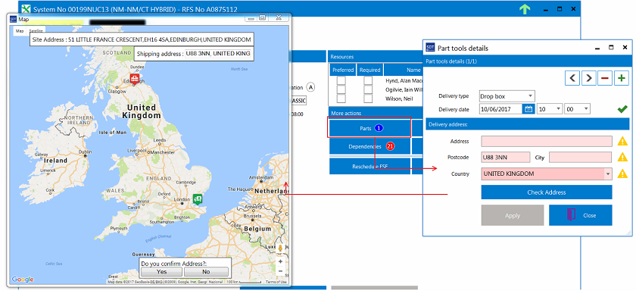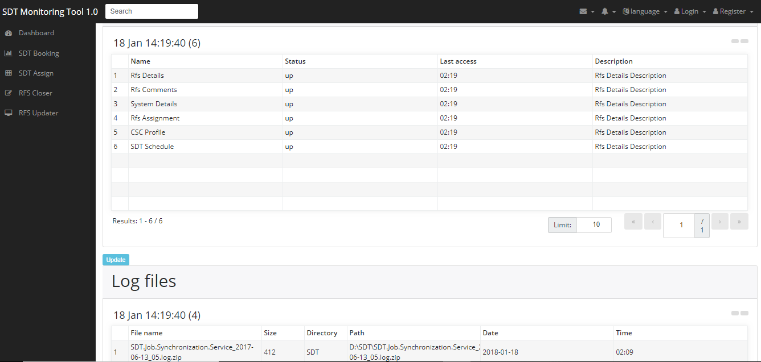

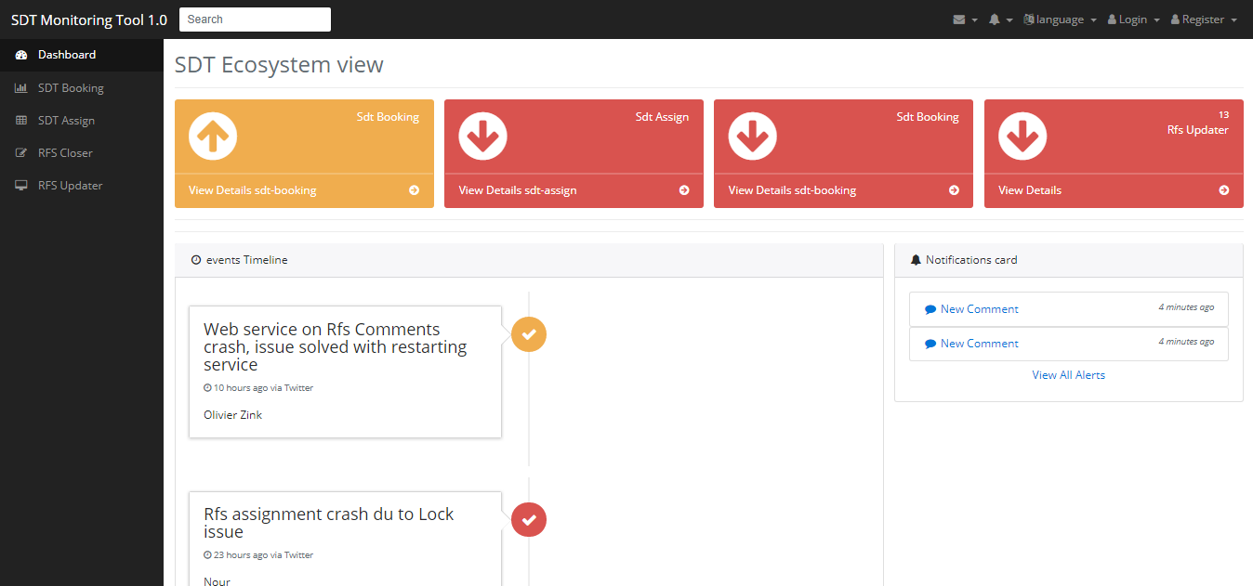

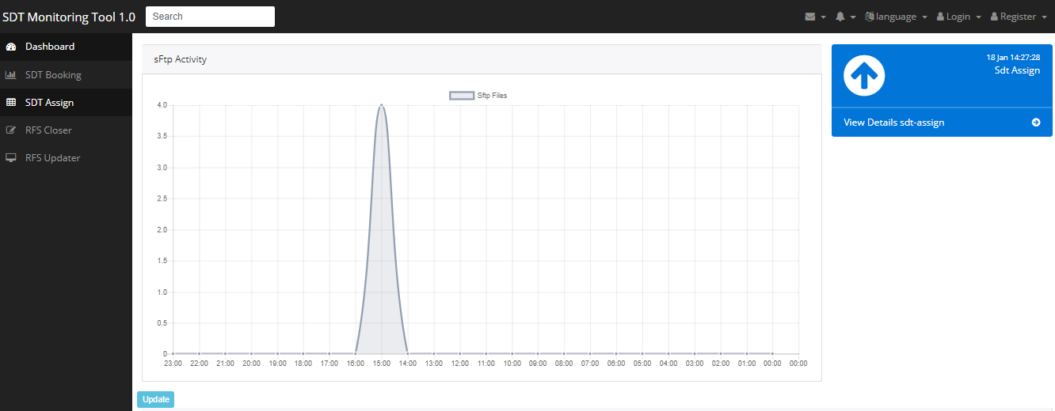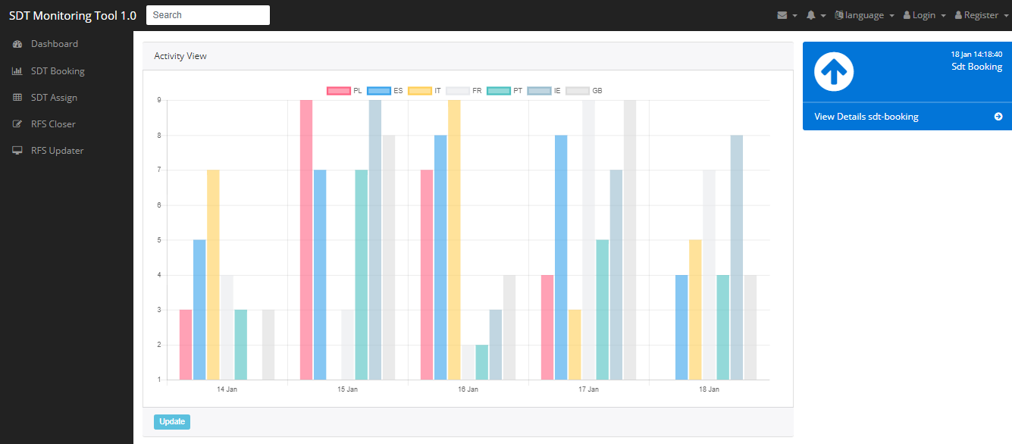

Octobre 2011-Février 2013 : SANEF ITS (ex CS ITS) 16 mois

***Ingénieur développeur R&D : développement d’un simulateur pour l’automatisation des tests sur les systèmes de péages tout paiements (EP)***

Développement d’un simulateur des équipements péages permettant de simuler le comportement de ses différents équipements afin d’automatiser les processus de validation et de recettes ainsi que la non régression

* Ecriture d’une étude de faisabilité.
* Ecriture des spécifications du simulateur.
* Mise en place d’un model conceptuel de donnée (Uses Cases, diagrammes UML des classes et de séquences) de l’architecture.
* Développement de l’application composée d’une partie serveur sur laquelle des plugins représentants les équipements de péage pourront s’additionner, une partie cliente est associée sur la machine cible.
* Développement des différents plugins :

- Plugin pour les entrées sortie tout ou rien DIO basé sur les cartes ADLINK, CONTEC et ICP-DAS.

- Plugin représentant un clavier virtuel.

- Plugin représentant lecteurs de cartes/tickets basé sur les lecteurs DDM900 (communication de type RS232).

- Plugin des afficheurs (client et opérateur AFX, PCC) équipement RS232.

* Plugin des imprimantes de reçus basé sur les imprimantes ZEBRA TPT2010 RS232 (communication de type RS232).
* Plugin représentants les équipements d’aide à la classification des véhicules (DAC).
* Plugin représentants les balises de lecture de badges.
* Mise en place des différentiels modes d’exploitation

- Player : jouer des scénarios écris en VBS/Java script.

- Recording : génération de scénarios en VBS/Java script.

* Designer : instanciation de projets et de plugins (un exemple a été appliqué sur le projet Cofiroute)
* Test et mise à disposition de l’application
* Mise en œuvre et exploitation de l’outil à travers la mise en place de la batterie de tests pour la validation et la non régression sur le projet Cofiroute.
* Mise en place d’une aide (forma CHM) pour les utilisateurs de l’application.
* Mise en place d’une aide (forma CHM) pour la documentation du code pour faciliter le passade de connaissance.
* Formation des utilisateurs et des développeurs croates pour le passage de connaissances et maintenance de l’application

**Environnement Technique :**

* Modélisation UML pour le diagramme des classes et de séquences.
* Développement sous C# .Net (Framework 4), XML pour la sauvegardes des paramètres.
* Expression Blend pour les interfaces utilisateur et le Binding.
* Utilisation de l’approche WPF (Windows Presentation Foundation) avec le Binding
* Utilisation de Linq pour la gestion des collections
* Utilisation d’une Interface globale Ribbon.
* Utilization du design MVVM (Model, View, View-Model)
* InstallShield 6.2 pour création de packages d’installations.
* Sandcastle 1.9.5.0 pour la génération de la documentation du code source.
* Help maker 7.4.4.0 pour la création de la documentation fonctionnelle.

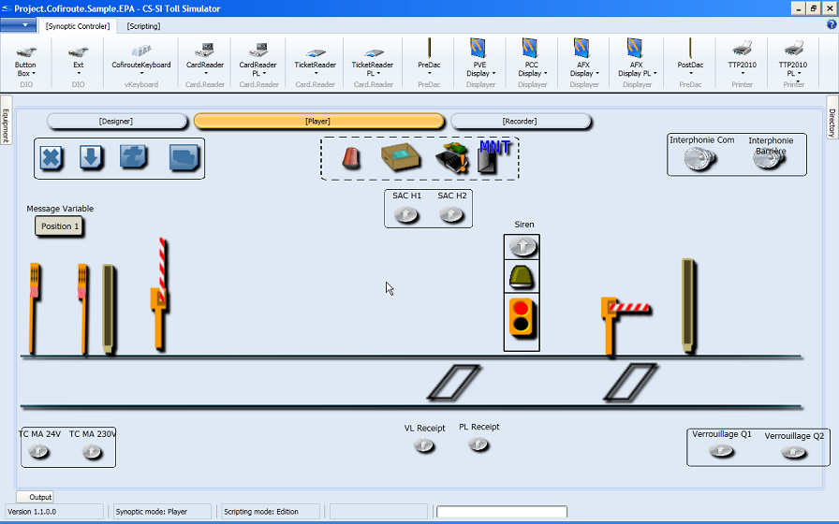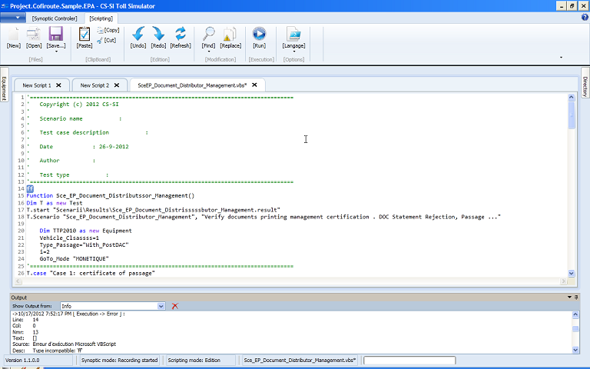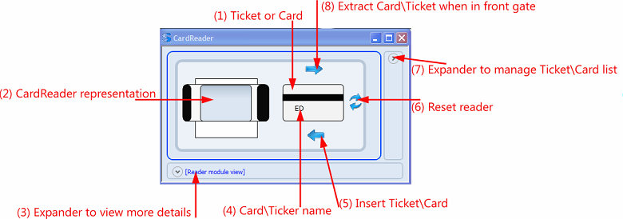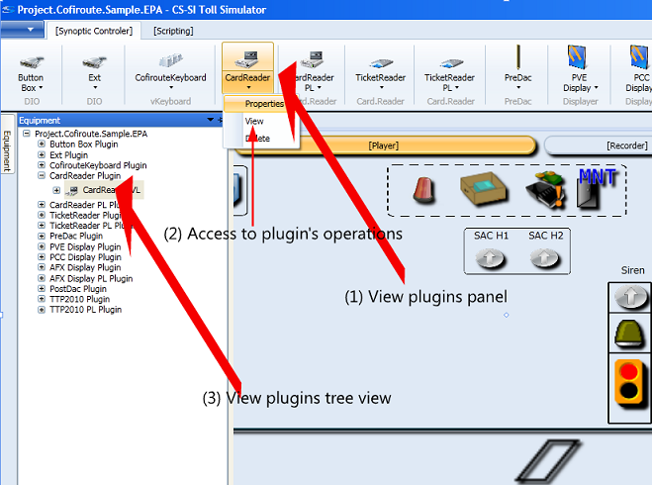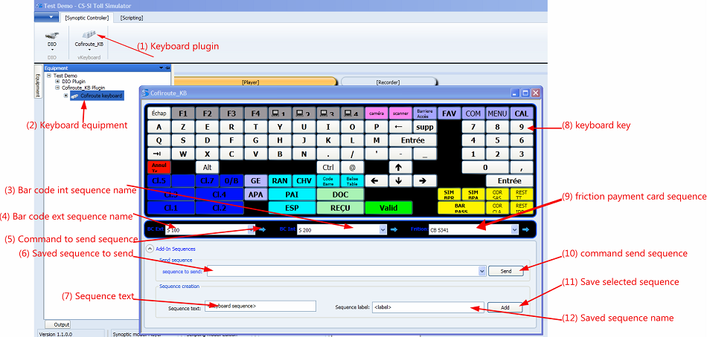

Juin 2009 - Octobre 2011 : SIEMENS MOBILITY 28 mois

**Au sein du service PCC,**

***Automatisation Test et Validation PCC ligne 4 du métro de São Paulo, ligne 1 du métro d’Helsinki et du métro de New York (Path - ground zero-).***

* Mise en place du processus de validation multi-projet PCC pour Helsinki et Path.
* Managing et Pilotage d’une équipe de validation (ASTRON) à Budapest pour la reprise de tests et validation des projets PCC HKL1/PATH/SPL4/PAR1/BUD2
* Ecriture des spécifications des tests et des procédures de validation via l’outil MCIT
* Mise en place du processus DataTestGenerator permettant d’automatisation du processus de validation par la génération automatique des documents de tests, des documents des résultats des tests, des statistiques des résultats des tests ainsi que de la génération automatique des scripts de tests.
* Mise en place des procédures et scripts automatiques de tests et de non régression.
* Suivi des anomalies et coordination.
* Correction des certains bugs IHM.
* Suivi des tests usine.
* Pilotage de l’équipe ASTRON (2 testeurs) afin qu’ils puissent reprendre les tests de non régression de tous les projets PCC.

**Ingénieur d’études et développement SQL**

* Mise en place d’une base de données d’extraction des statistiques d’exploitation SCADA_Publishing
* Mise en place de la base de données d’acquisition des informations PCC (SCADA_ATS)
* Ecriture du Modèle des données SQL pour la base de données SCADA_Publishing et SCADA_ATS.
* Ecriture de scripts SQL pour la construction des bases de données SCADA_Publishing et SCADA_ATS
* Création des bases de données SCADA_Publishing et SCADA_ATS sous SQL Server 2005
* Test et optimisation des environnements des bases de données.
* Optimisation de la base de données SQL SERVER.
* Formation et gestion des retours site sur la mise en service des différentes bases de données
* Mise en place d’un processus d’import et d’export des fichiers de logs et stats d’exploitation.

**Environnement Technique:**

Windows XP/ Windows 2003 Server,SPOCC, VB, Transact SQL, ILOG, Bash, SpSimu, SQL SERVER 2005, afStudio

### **Juin 2008 - Mai 2009:SIEMENS STS 11 mois**

**Au sein du service PCC,**

***Test et Validation PCC ligne 1 du métro de Paris.***

* Ecriture des cahiers des tests et suivi des exigences fonctionnelles.
* Gestion documentaire avec MCIT.
* Ecriture des scripts de tests en langage PCC (SPOCC).
* Suivi des anomalies et coordination.
* Ecriture de moulinettes PERL/EXCEL pour l’optimisation des processus.
* Correction des certains bugs IHM.
* Création des configurations de tests et utilisation des simulateurs équipement en usine.
* Suivi des tests usine.
* Participation à la FAT avec la RATP.

**Environnement Technique :**

Windows XP/ Windows 2003 Server**,** SPOCC, PERL, VB, Transact SQL, ILOG, SpSimu, SQL SERVER 2000/2005, afStudio

### **Juin 2007 - Mai 2008:SIEMENS STS 11 mois**

**Au sein du service PCC,**

**Ingénieur d’études et développement SQL**

* Génération automatique du paramétrage du PCC Paris ligne 1
* Optimisation et reconsolidation du processus de génération du paramétrage Multi-projet
* Construction de la base de données et optimisation du processus de génération du paramétrage PCC.
* Optimisation de la base de données SQL SERVER 2005.
* Reconstruction du processus de construction des invariants utilisés par le serveur PCC.

**Environnement Technique :**

Windows XP, PERL, VB, TransactSQL**,** SQL SERVER 2000/2005, ACCESS, DTS